Le gâteau B E L N E T
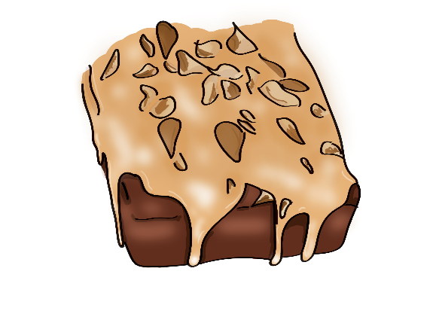
Préparation : 20 minutes
Temps de cuisson : 50 minutes
Pour un moule d'environ 30 cm
- 150 g de farine
Mélanger tous les ingrédients
- 180 g de sucre
- 200 g de poudre d'amandes
- 100 g d'amandes
- 1 sachet de sucre vanillé
- 3 cuillères à soupe de cacao en poudre
- 1 cuillère à café de levure chimique
- ¼ de cuillère à café de sel

- 3 œufs
Mélanger le tout, verser dans le moule
- 1 dl de café fort
- 100 g de beurre (liquide)
Cuire au four pendant environ 50 minutes. Laisser refroidir
Cuire au four à 180 degrés
Mélanger le sucre glace et le café, verser sur le gâteau et saupoudrer d'amandes effilées.
- 150 g de sucre glace
- 2,5 cuillères à soupe de café fort
- 40 g d'amandes grossièrement hachées

